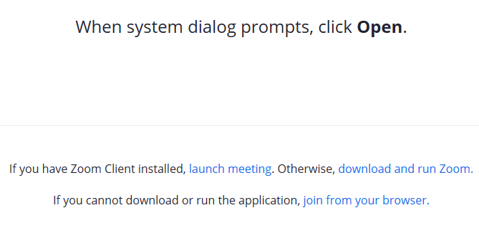

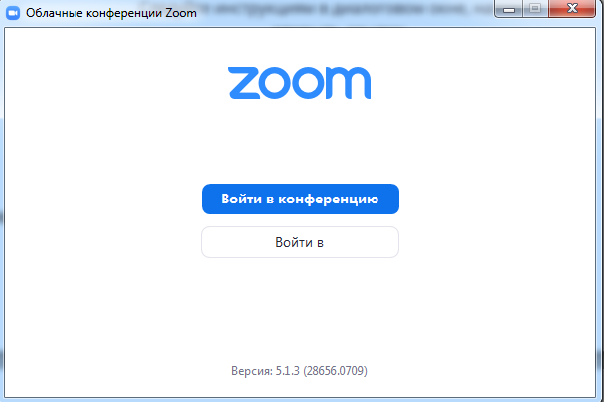

Инструкция по подключению к Zoom

Для участия в онлайн-конференции необходимо заранее установить программу Zoom на персональный компьютер.
Для этого используйте ссылку:
https://us04web.zoom.us/j/79253002899?pwd=d0RSL1JRdmlWaE9zN3FRM0NjYTZ6UT09

Ссылку необходимо скопировать в браузерную строку. После перехода по ссылке открывается страница загрузки приложения Zoom.
Сохраните файл. Запустите программу.
Далее на экране появится сообщение:
или
(в зависимости от браузера, установленного на компьютере)
Если установка Zoom произведена незадолго до начала конференции можно запустить конференцию через указанные сообщения.
Если программа Zoom установлена ранее, то перед началом конференции (например в 14.55) необходимо войти в Zoom, нажав на пиктограмму . На экране появится диалоговое окно:
Войдите в конференцию. При входе необходимо ввести:
- идентификатор конференции : 792 5300 2899:,
- код доступа: 6mmRQv
Ожидайте начала онлайн-конференции в 16.00.
*******
Системные требования компьютера для участия в конференции Zoom:
- Двухъядерный процессор с частотой не ниже 2 ГГц.
- Объем оперативной памяти (ОЗУ) – 4 ГБ и больше.
Программ Zoom совместима со следующими операционными системами:
- Windows – XP SP3, Vista SP1 и новее.
- Mac OS – не старше 10.7.
Внимание!!!
Для участия в конференции Zoom необходимо обязательное оборудование:
колонки, наушники или встроенный динамик.
Необходимо отрегулировать громкость звука до начала конференции, для этого запустите любой звуковой файл на устройстве.
После присоединения в конференции, звук будет включен только у выступающего.
В начале онлайн-конференции просим написать в чате, есть ли звук и изображение на экране. Во время демонстрации презентации выступающий не сможет видеть чат. Просим отправлять вопросы в чат после окончания презентации.
Для достижения максимального качества работы рекомендуется во время участия в конференции не загружать компьютер другими процессами, необходимо закрыть все неиспользуемые программы.
Для качественной связи желательно использовать высокоскоростное проводное соединение, т.к. беспроводной канал нестабилен. Достаточно интернет-соединения со скоростью 1,5 Мб/c.– 3 Мб/c.

